Лабораторна робота №8

Звіт

З дисципліни “Хмарні технології ”

На тему: “Створення застосунку перекладу текстової інформації із застосуванням Azure AI Translator”.

Студента 3 курсу: Групи МІТ-31 Демиденко Андрій

**Київ - 2024р.**

**Комплексний звіт**

**Мета:** Доповнити створений на попередньому занятті Web-застосунок новою сторінкою, на якій користувачу пропонується ввести текст та перекласти на визначену мову.

**Хід роботи**

### ****1. Створення Azure AI Translator text client****

Для початку роботи було здійснено вхід на портал Azure. У пошуковому рядку було введено «Translator», після чого з переліку сервісів обрано **Azure AI Translator** та натиснуто **Create** (рис. 8.1). Параметри залишено за замовчуванням, після чого натиснуто **Continue to create your resource**.

У вікні налаштування обрано (рис. 8.2):

* підписку;
* групу ресурсів (або створено нову);
* регіон;
* унікальну глобальну назву ресурсу;
* ціновий рівень — **Free F0**, що дозволяє до 5000 транзакцій на місяць.

Після ознайомлення з умовами відповідального ШІ, було поставлено відповідну позначку та натиснуто **Review + create**, а потім **Create**. Після створення ресурсу з’явилося повідомлення **"Your deployment is complete"**, після чого натиснуто **Go to resource group** для перегляду створеного ресурсу (рис. 8.3).

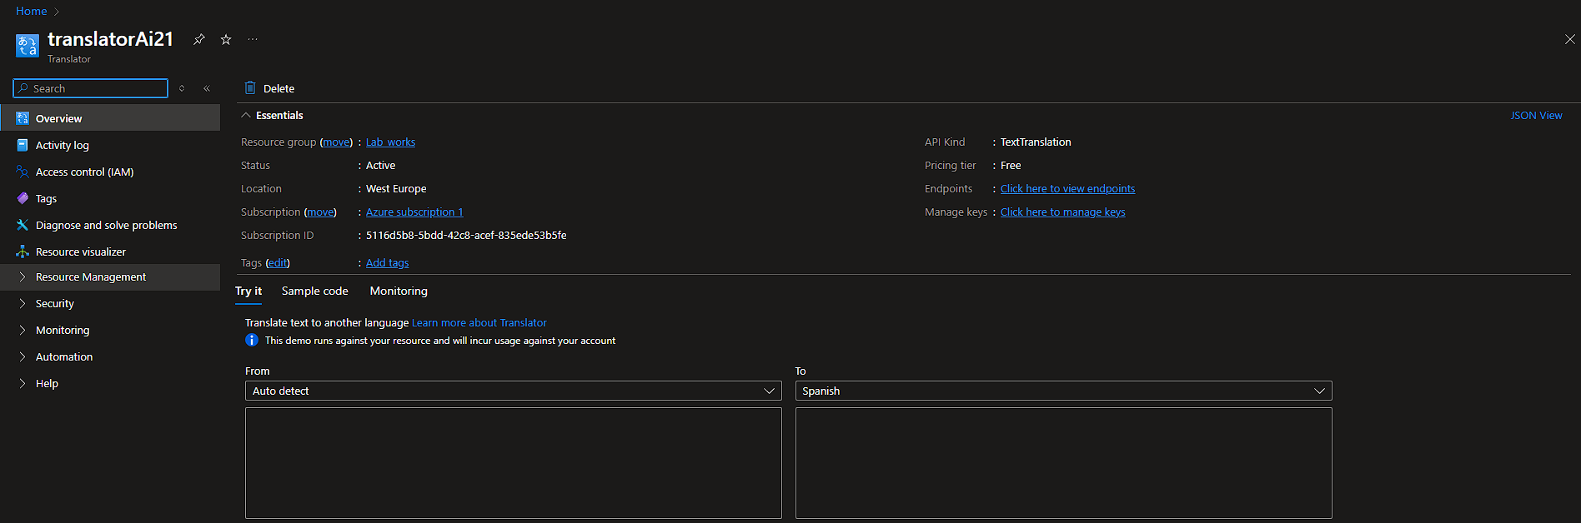

Рис. 8.1 – Відпровідний серввіс на порталі Azure.

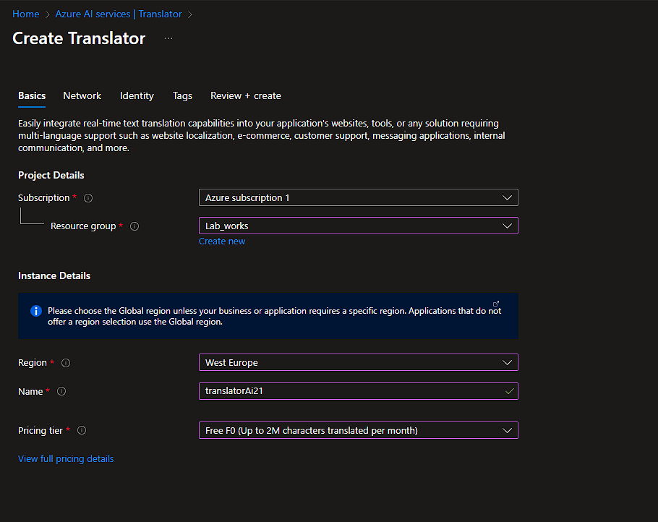

Рис. 8.2 – Введення відповідних данних для створення.

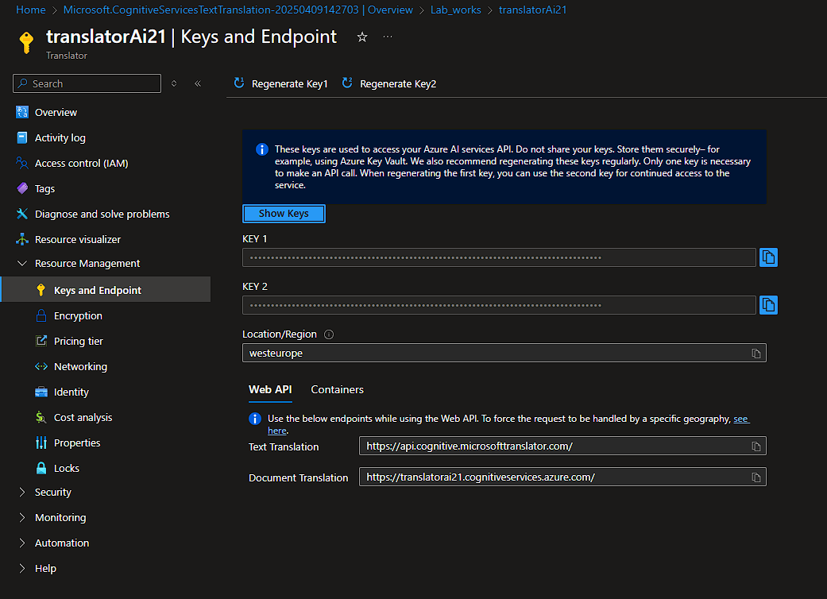

Рис. 8.3 – Перегляд створеного ресурсу.

### ****2. Консольна версія додатку Azure AI Translator (рис. 8.4)**** :

У класі функції реалізовано логіку:

* Аналіз тексту;
* Переклад тексту;

Все виконується в командному рядку, код взятий з документації ресурсу, відповідні результати також переносяться в консоль (рис. 8.5).

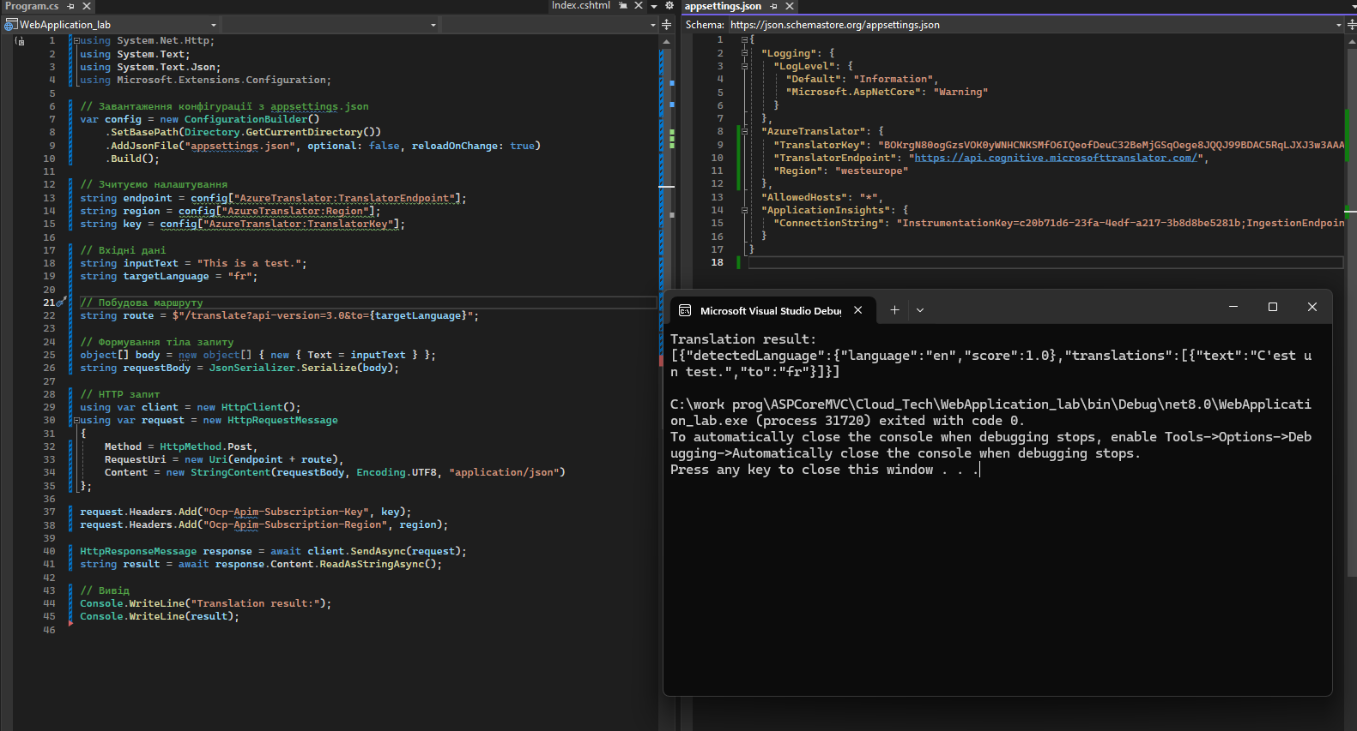

Рис. 8.4 – **Код консольного застосунку**.

Рис. 8.5 – **Результати роботи консольного прототипу**.



### ****3. Створення WEB версії застосунку з творчим завданням****:

У класі функції реалізовано логіку:

* Вибір вхідних параметрів мови;
* Переклад на виведену мову;
* виведення на екран у формі таблиці з коефіціентом впевненості;

Кожен документ створюється з відповідно знайденими сутностями та їх посиланнями. Для імплементації логіки були написані наступні складові проекту (рис. 8.6):

* **Model (рис. 8.7) ;**
* **View (рис. 8.8);**
* **Controller (рис. 8.9);**

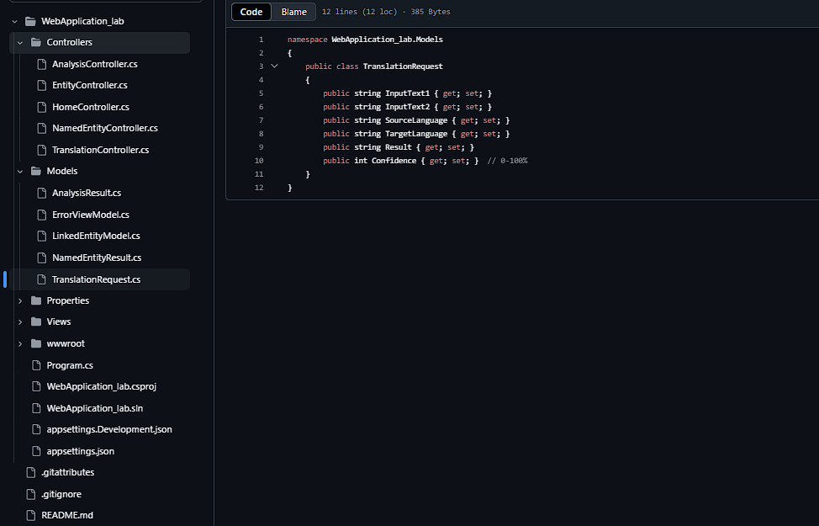Рис. 8.6 – **Структура проекту**.

Рис. 8.7 – **Model**.

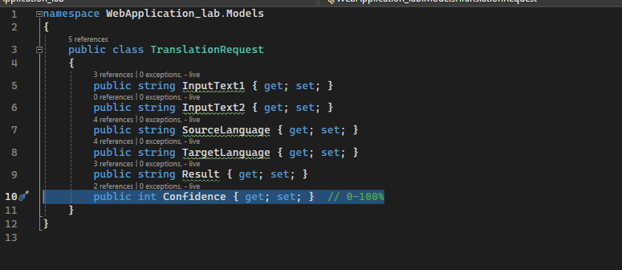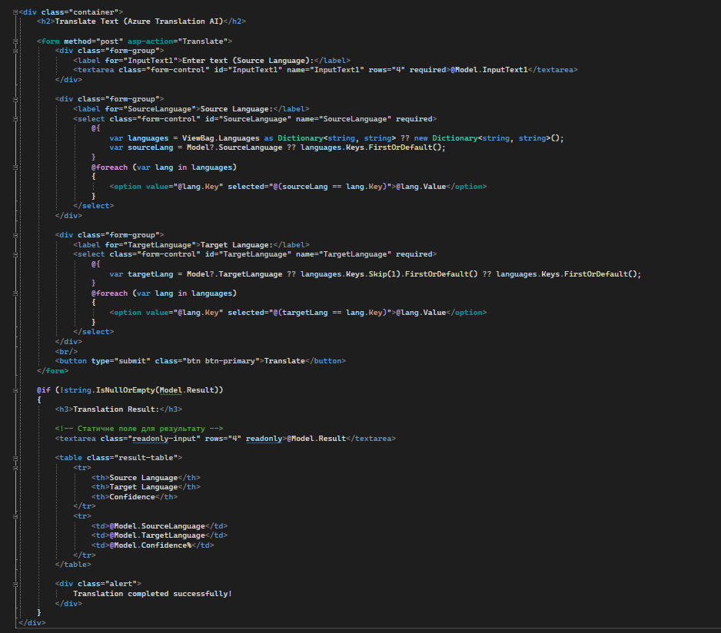

Рис. 8.8 – **View**.

Рис. 8.9 – **Controller**.

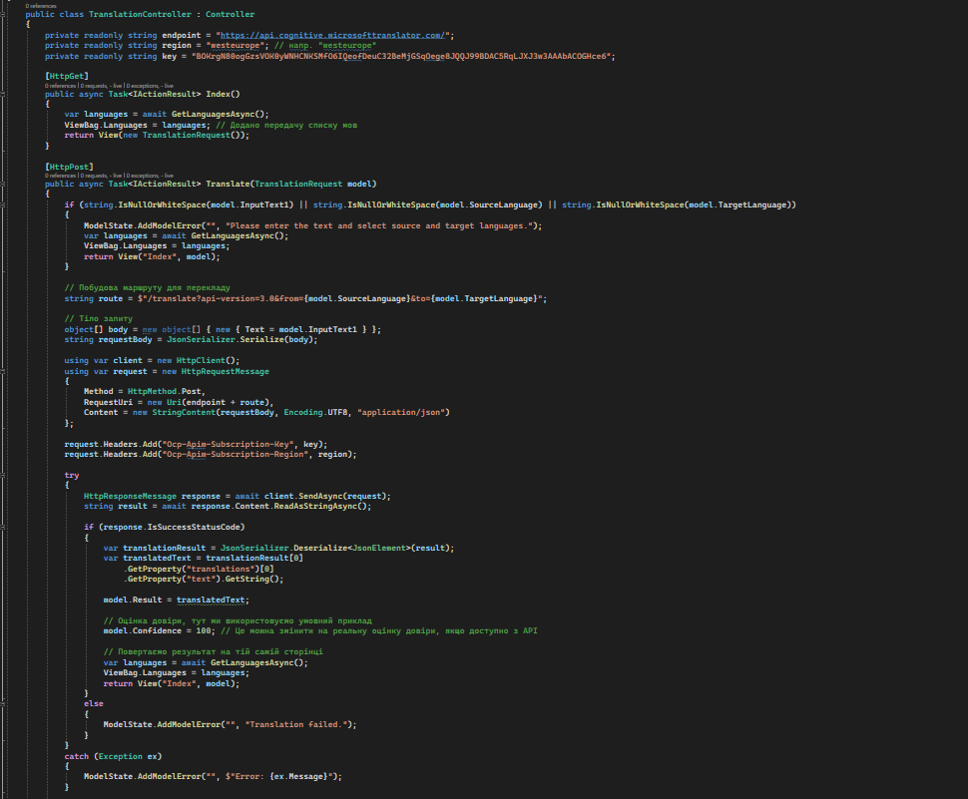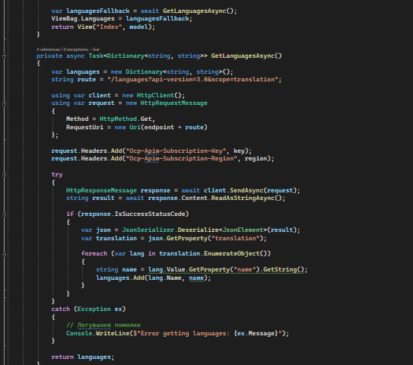

**10. Тестування (рис. 8.10 ):**

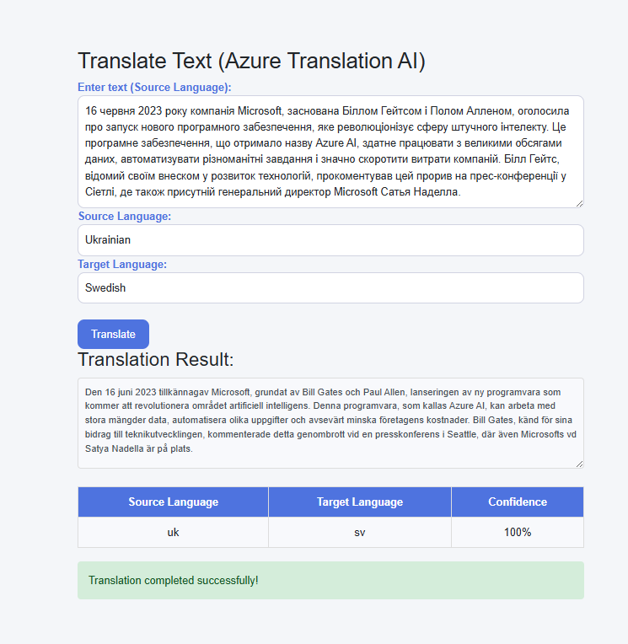

Рис. 8.10 – **Виконання програми**.

**Висновок:**

У ході виконання лабораторної роботи було реалізовано застосунок перекладу тексту з використанням сервісу Azure AI Translator. Консольна версія продемонструвала базові можливості API, а веб-застосунок був доповнений інтерфейсом, який дозволяє користувачу вводити текст і обирати мову перекладу.

Тестування показало високу точність перекладів, а також підтримку багатьох мов. Сервіс виявився зручним для інтеграції та ефективним для автоматизованого перекладу. У рамках творчого завдання було запропоновано використання Translator API у навчальному процесі для створення багатомовних освітніх матеріалів або адаптації контенту для студентів з різних мовних середовищ.

[Git Reposytory](https://github.com/AndrewDem0/Cloud_Tech.git)